IGNACIO GALINDO RAMIREZ
SUBDIRECOR DE GOBIERNO ABIERTO
DIRECCIÓN DE CAPACITACION Y CULTURA A LA TRANSPARIENCIA
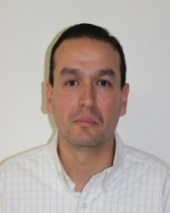

CLAVE/NIVEL DE PUESTO  SD1 | Experiencia  - 2015. Comisión Nacional Forestal. Jefe de Recursos Materiales.  - 2015. Registro Agrario Nacional. Enlace con el clúster minero petrolero.  - 2014. Rancho San Carlos Municipio de Arteaga, Coah. Administrador general.  - 2010-2013 Director de Fiscalización. R. Ayuntamiento de Saltillo.  - 2006-2009 Subdirector administrativo. Coordinación administrativa de la Secretaria de Gobierno.  - 2003-2005 Secretario Técnico del H. Cabildo. R. Ayuntamiento de Saltillo.  - 2000-2002 Secretario Técnico de Cabildo. R. Ayuntamiento de Saltillo.  - 2000. Congreso del Estado de Coahuila. Oficina del Dip. Gerardo Garza Melo. Secretario Particular.  1998-1999 Instituto Federal Electoral, Ofician Vocal ejecutivo (Interino) Secretario particular.
 | Lic. en Derecho. Instituto Tecnológico y de Estudios avanzados Sierra madre (UNEA)

